Bosch Mobility Electronics · Planta Juárez 1 (JuP1 · SAP 8640) · ME/QMM · Process Excellence (Q2E)
Expo & Return FG Follow Up
Manual de pantallas y control de experiencia de usuario (UX)
Descripción de cada pantalla del borrador, estatus del pallet, flujos por rol y registro de revisiones UX

Contenido

01 · Introducción

Propósito del documento
Este manual describe cada pantalla de la aplicación Expo & Return FG Follow Up: qué muestra, quién la usa, qué puede hacer cada rol y qué reglas ve el usuario. También es el registro de control de la experiencia de usuario (UX): guarda qué se revisó en cada ronda, qué se corrigió y qué queda pendiente de validar con los usuarios.
Complementa a la Especificación de Requerimientos de Software (SRS), que define las reglas de negocio, el modelo de datos y la arquitectura. Cuando una pantalla aplica una regla, este manual la cita por su código (VAL-xxx, DR-x) sin repetir el detalle.

Alcance de esta versión
Concepto | Valor
Versión de la aplicación documentada | Borrador v0.1.5 (escritorio Windows, .NET 8 / WPF)
Datos | Demostración sintética (nombres ficticios). Puede importar el Excel real en memoria y en sólo lectura
Base de datos | Ninguna en el borrador: los cambios se pierden al cerrar
Usuario | Simulado desde la barra superior: cada persona de la matriz Champions VS, con su área y sus VS. En producción vendrá de Windows (Active Directory) y de la misma matriz
Capturas | Versión v0.1.5, tomadas en Windows a 1920 × 1080 el 06-nov-2026 (cuarta ronda de revisión)

Cómo leer cada ficha de pantalla
Cada pantalla tiene un identificador PNT-xx, que se mantiene en todas las versiones, y una ficha con:
- Captura anotada: los círculos rojos numerados corresponden a la tabla Elementos. En el detalle, el verde ligero marca los campos que el usuario puede editar y el gris los de sólo lectura.
- Propósito y usuarios / roles.
- Elementos: qué es cada parte numerada y cómo se comporta.
- Acciones disponibles.
- Reglas visibles (validaciones, permisos y cálculos que el usuario ve en esa pantalla).
- Estado UX: resultado de la última revisión y observaciones abiertas, que se detallan en el capítulo 06.

Cómo se mantiene
- La fuente de verdad es este Word. Los comentarios y el control de cambios se hacen aquí.
- En cada ronda de revisión con usuarios se agregan las capturas nuevas, se actualiza la columna Estado UX de las fichas y se registran los hallazgos en el capítulo 06 con su código UX-xxx.
- Las capturas originales se guardan por versión en el repositorio (docs/ux/capturas/<versión>/). Las coordenadas de los marcadores están en tools/ux/markers_<versión>.json; las capturas anotadas se regeneran con tools/ux/annotate_screens.py y se insertan en este Word.

02 · Estructura y navegación

Mapa de pantallas
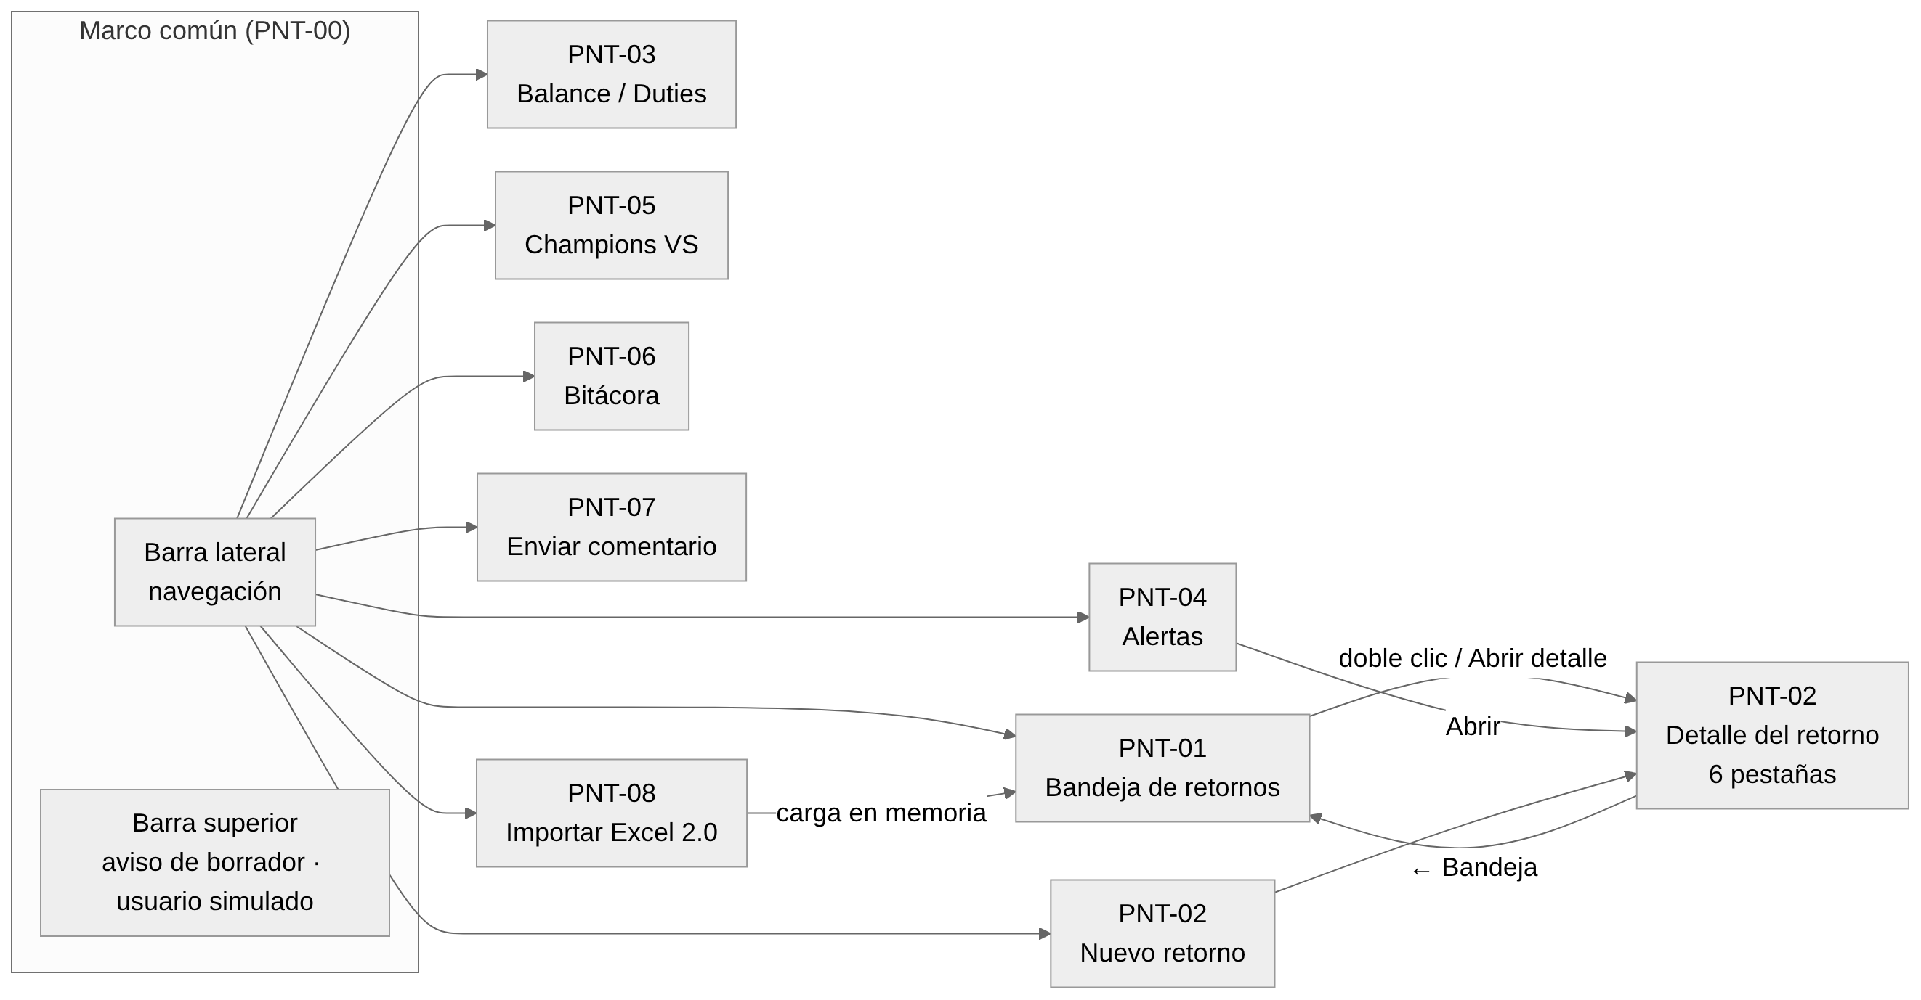
ID | Pantalla | Se abre desde | Tipo
PNT-00 | Marco común (barra lateral y barra superior) | Siempre visible | Marco
PNT-01 | Bandeja de retornos | Barra lateral (pantalla inicial) | Lista
PNT-02 | Detalle / Nuevo retorno (6 pestañas) | Bandeja (doble clic o Abrir detalle), Alertas (Abrir), Nuevo retorno | Formulario
PNT-03 | Balance / Aranceles | Barra lateral | Tablero
PNT-04 | Alertas | Barra lateral | Lista de acción
PNT-05 | Champions VS | Barra lateral | Consulta
PNT-06 | Bitácora | Barra lateral | Consulta
PNT-07 | Enviar comentario | Botón de la barra lateral | Diálogo
PNT-08 | Importar Excel 2.0 | Botón de la barra lateral | Diálogo del sistema + resumen

Distribución común
Todas las pantallas comparten la misma estructura, para que el usuario siempre sepa dónde está:
Zona | Contenido | Comportamiento
Barra lateral (izquierda, azul oscuro) | Nombre de la aplicación, menú de 6 opciones, botones Importar Excel 2.0…, Restaurar datos demo, Enviar comentario y la versión | La opción activa se resalta con un fondo más claro y una línea azul a la izquierda
Barra superior (blanca) | Aviso de borrador, origen de los datos (demo o Excel importado) y selector de usuario simulado, agrupado por área (nombre · área · Value Streams según la matriz Champions VS) | Al cambiar el usuario, la pantalla abierta recalcula qué campos puede editar
Área de trabajo | Título de la pantalla, descripción breve y contenido | Encabezados de tabla en azul oscuro con texto blanco; tarjetas blancas con borde gris

03 · Estatus del pallet
El estatus de cada pallet se muestra como una etiqueta de color. El estatus no se captura: lo calcula el sistema a partir de los datos capturados.
Estatus | Significado para el usuario
Borrador | Faltan datos de la solicitud (Etapa 1)
Solicitado | Solicitud completa; aún no cruza a JuP1
Importado | Ya cruzó El Paso → JuP1; inicia el plazo IMMEX
En retrabajo | MFO trabaja el material
Pendiente HSE | Hay scrap sin confirmación oficial de HSE
Pendiente exportación | Material en LOW sin pedimento de exportación
Riesgo arancelario | Riesgo de pagar aranceles: plazo por vencer, faltante o discrepancia
Exportado | Cerrado: todo exportado (y el scrap confirmado)
Scrap confirmado | Cerrado: 100 % destruido con confirmación de HSE
Cerrado c/aranceles pagados | Cerrado con discrepancia y aranceles pagados (o cierre F4)
Cancelado | No se importó

04 · Catálogo de pantallas

PNT-00 · Marco común
Barra lateral y barra superior, presentes en todas las pantallas. Los números corresponden a la captura de PNT-01.
# | Elemento | Descripción
1 | Menú lateral | Bandeja de retornos, Nuevo retorno, Balance / Aranceles, Alertas, Champions VS y Bitácora. La opción activa queda resaltada
2 | Aviso de borrador y origen de datos | Recuerda que no hay base de datos y que los cambios se pierden al cerrar. La segunda línea dice si se ven datos demo o un Excel importado
3 | Usuario simulado | Lista de usuarios de prueba agrupada por área (nombre · área · VS). Sale de la matriz Champions VS: cada persona edita sólo en los VS donde está asignada. Admin y Consulta ven todos los VS. En producción desaparece: el usuario será el de Windows
10 | Importar Excel 2.0… / Restaurar datos demo | Carga la Matriz real en memoria (PNT-08) o vuelve a los datos de demostración
11 | Enviar comentario | Abre el diálogo de retroalimentación (PNT-07) desde cualquier pantalla

Atajos de teclado: Ctrl+N nuevo retorno (cualquier pantalla); Ctrl+F buscar, Enter abrir y Ctrl+E exportar (Bandeja); Ctrl+S guardar, Ctrl+1 a Ctrl+6 pestañas y Esc regresar (Detalle).
Estado UX: verificado en la ronda 4 (v0.1.5).

PNT-01 · Bandeja de retornos
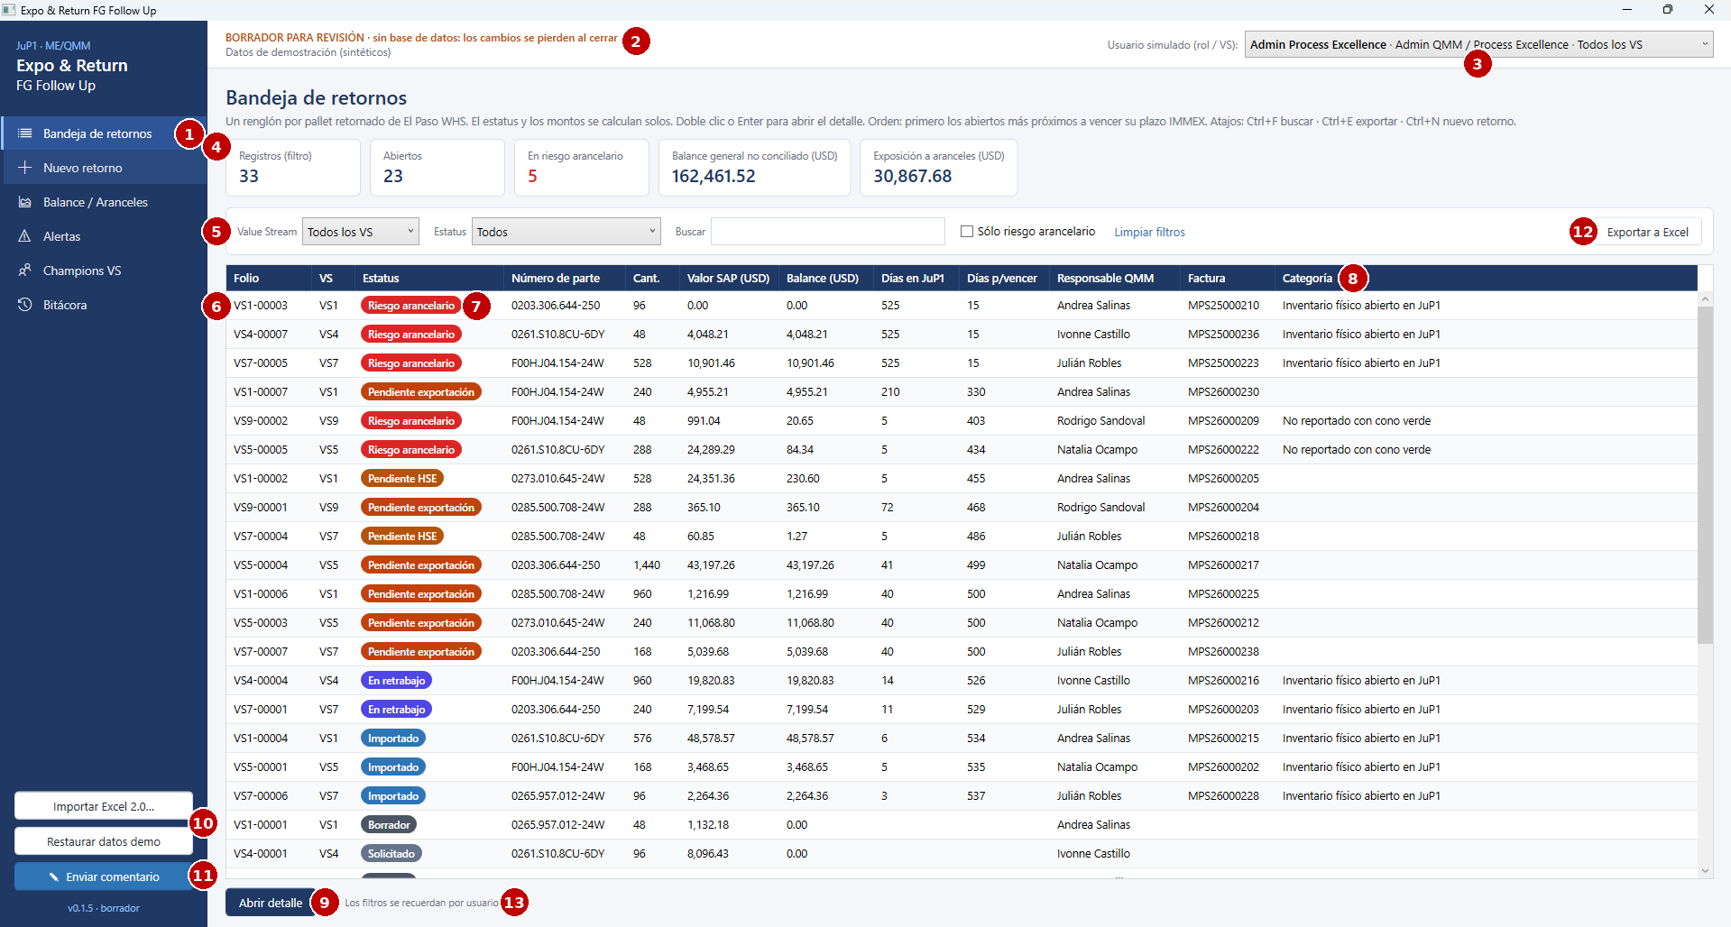
Propósito. Ver todos los pallets retornados y priorizar el trabajo. Sustituye a las 5 hojas VS del Excel. Usuarios. Todos los roles; cada uno filtra por su Value Stream.
# | Elemento | Descripción
4 | Indicadores (KPIs) | Registros del filtro, abiertos, en riesgo arancelario, balance general USD no conciliado y exposición a aranceles (balance × tasa). Se recalculan al cambiar los filtros
5 | Filtros | Value Stream, Estatus, búsqueda libre (folio, número de parte, HU/lote, factura, QMM o referencia aduanal), "Sólo riesgo arancelario" y Limpiar filtros
6 | Tabla de retornos | Un renglón por pallet. Orden por defecto: primero los abiertos más próximos a vencer el plazo IMMEX; los cerrados al final. Clic en un encabezado para reordenar; doble clic o Enter abre el detalle
7 | Etiqueta de estatus | Color según el estatus calculado (capítulo 03)
8 | Categoría | Categoría de estatus (antes "COMMENTS"). La columna Calidad de datos sólo aparece cuando hay registros importados del Excel
9 | Abrir detalle | Abre el renglón seleccionado (equivale a doble clic)
12 | Exportar a Excel | Exporta la vista filtrada a un Excel protegido de sólo lectura (Ctrl+E)
13 | Filtros recordados | Los filtros se guardan por usuario y se recuperan al volver a abrir la aplicación

Reglas visibles. Días en JuP1 = desde el cruce ELP-JuP1. Días p/vencer = plazo IMMEX provisional de 540 días [VALIDAR GS/OSD43]. Estado UX: verificado en la ronda 4. UX-B06, UX-B07 y UX-B12 verificados.

PNT-02 · Detalle / Nuevo retorno
Formulario único para capturar y consultar un retorno. Tiene 6 pestañas, una por bloque del Excel, y un panel derecho fijo de conciliación y validaciones. Los indicadores, el estatus y las validaciones se recalculan mientras se escribe, antes de guardar.
Resaltado de permisos. Los campos que el usuario actual puede editar se muestran en verde ligero; los que pertenecen a otra área, a otro VS o a un registro cerrado quedan en gris. La leyenda bajo el título repite los dos colores. Las etiquetas están en español; al pasar el cursor sobre un campo aparece su nombre en el Excel 2.0, la regla y un ejemplo.
Las capturas muestran un alta con el usuario Admin: en el alta sólo se captura la Solicitud (9 campos); las pestañas 2 a 5 se habilitan después de guardar, según el rol y el VS de cada usuario.

PNT-02.1 · Pestaña 1: Solicitud (QMM)
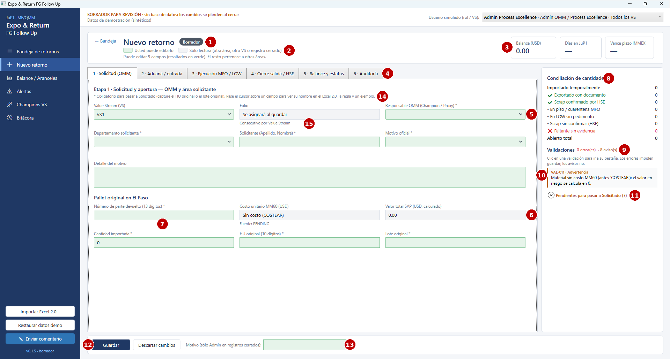
Usuarios. QMM (Champion/Proxy) y áreas solicitantes (MFQ, QMM-C, LOP, PUQ). Admin QMM/PE.
# | Elemento | Descripción
1 | Título y estatus | Folio (o "Nuevo retorno") y etiqueta del estatus calculado. Pueden aparecer "Histórico Excel (sólo lectura)" y "Cambios sin guardar"
2 | Leyenda de permisos | Verde = el usuario puede editarlo; gris = sólo lectura. Debajo, cuántos campos puede editar o por qué el registro es de sólo lectura
3 | Indicadores del encabezado | Balance USD, días en JuP1 y fecha de vencimiento del plazo IMMEX
4 | Pestañas por bloque | 1 Solicitud · 2 Aduana/entrada · 3 Ejecución MFO/LOW · 4 Cierre salida/HSE · 5 Balance y estatus · 6 Auditoría (Ctrl+1 a Ctrl+6)
5 | Campo editable (verde) | Responsable QMM ofrece los Champions/Proxies del VS según la matriz y también admite texto
6 | Campos calculados (gris) | Costo unitario MM60 y Valor total SAP: sólo lectura. Sin costo aparece "Sin costo (COSTEAR)" y la fuente "PENDING"
7 | Número de parte | Acepta capturas sin puntos (p. ej. 0265957012-24W) y muestra cómo se guardará
8 | Conciliación de cantidades | Importado, exportado con documento, scrap confirmado, en piso MFO, en LOW sin pedimento, scrap sin confirmar, faltante y abierto total
9 | Resumen de validaciones | Número de errores (impiden guardar) y de avisos (permiten guardar)
10 | Lista de validaciones | Código VAL-xxx, severidad y mensaje. Un clic lleva a la pestaña del campo
11 | Pendientes para pasar a Solicitado | Los avisos de datos obligatorios se agrupan en una sección plegable con su número (ver PNT-02.1b)
12 | Guardar / Descartar cambios | Guardar (Ctrl+S) asigna el folio en el alta, valida, recalcula y registra la bitácora. Descartar regresa a lo último guardado
13 | Motivo | Obligatorio sólo cuando Admin modifica un registro cerrado; queda en la bitácora
14 | Leyenda de obligatorios | El asterisco (*) marca los datos obligatorios para pasar a Solicitado (HU original o lote original)
15 | Folio | En el alta dice "Se asignará al guardar"; es consecutivo por Value Stream

Reglas visibles. VAL-001, VAL-010 a VAL-017. Un borrador se puede guardar incompleto: los obligatorios aparecen como avisos y el registro no pasa a "Solicitado" hasta completarlos. Estado UX: verificado en la ronda 4. UX-B01 a UX-B04 y UX-B12 verificados; UX-B05 (ayuda al pasar el cursor) por confirmar en sesión con usuarios.

PNT-02.1b · Pendientes desplegados
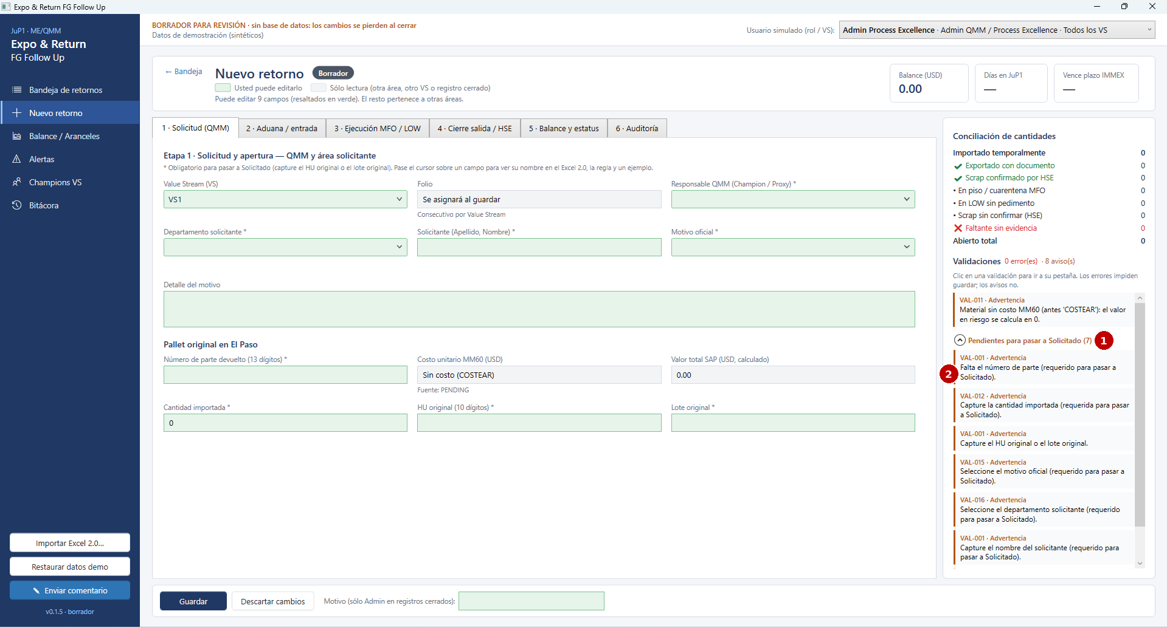
# | Elemento | Descripción
1 | Encabezado plegable | "Pendientes para pasar a Solicitado (n)". Se abre y se cierra con un clic
2 | Lista de pendientes | Un aviso por dato faltante (número de parte, cantidad, HU o lote, motivo, departamento, solicitante, responsable QMM). Un clic lleva al campo

PNT-02.2 · Pestaña 2: Aduana / entrada
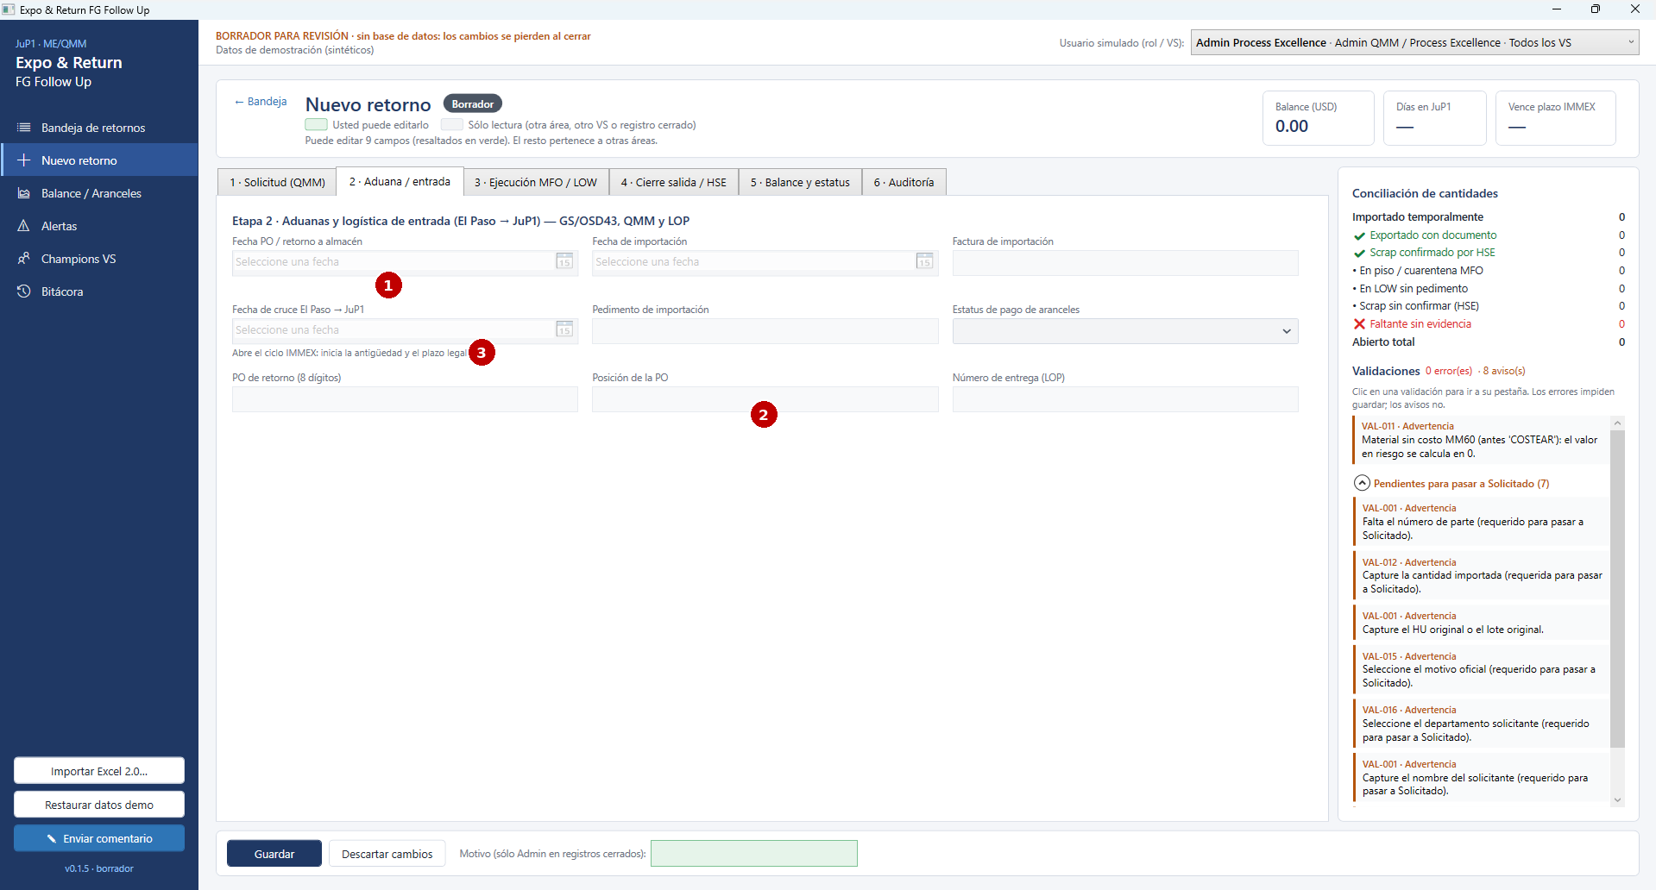
Usuarios. GS/OSD43 (fechas, factura, pedimento, estatus de pago de aranceles), QMM (fecha PO, PO de retorno) y LOP (número de entrega), cada uno sólo en sus VS.
# | Elemento | Descripción
1 | Fechas | Fecha PO / retorno a almacén y fecha de importación, con selector de calendario. En gris cuando el usuario no las puede editar
2 | Pestaña bloqueada en el alta | En un retorno nuevo toda la pestaña está en gris: primero se completa y se guarda la Solicitud
3 | Cruce El Paso → JuP1 | Abre el ciclo IMMEX: inicia la antigüedad y el plazo legal. Requiere fecha de importación y factura (VAL-022)

Reglas visibles. VAL-020 a VAL-025. Por ejemplo, una factura cuyo año no coincide con la fecha de importación genera un aviso. Estado UX: verificado en la ronda 4.

PNT-02.3 · Pestaña 3: Ejecución MFO / LOW
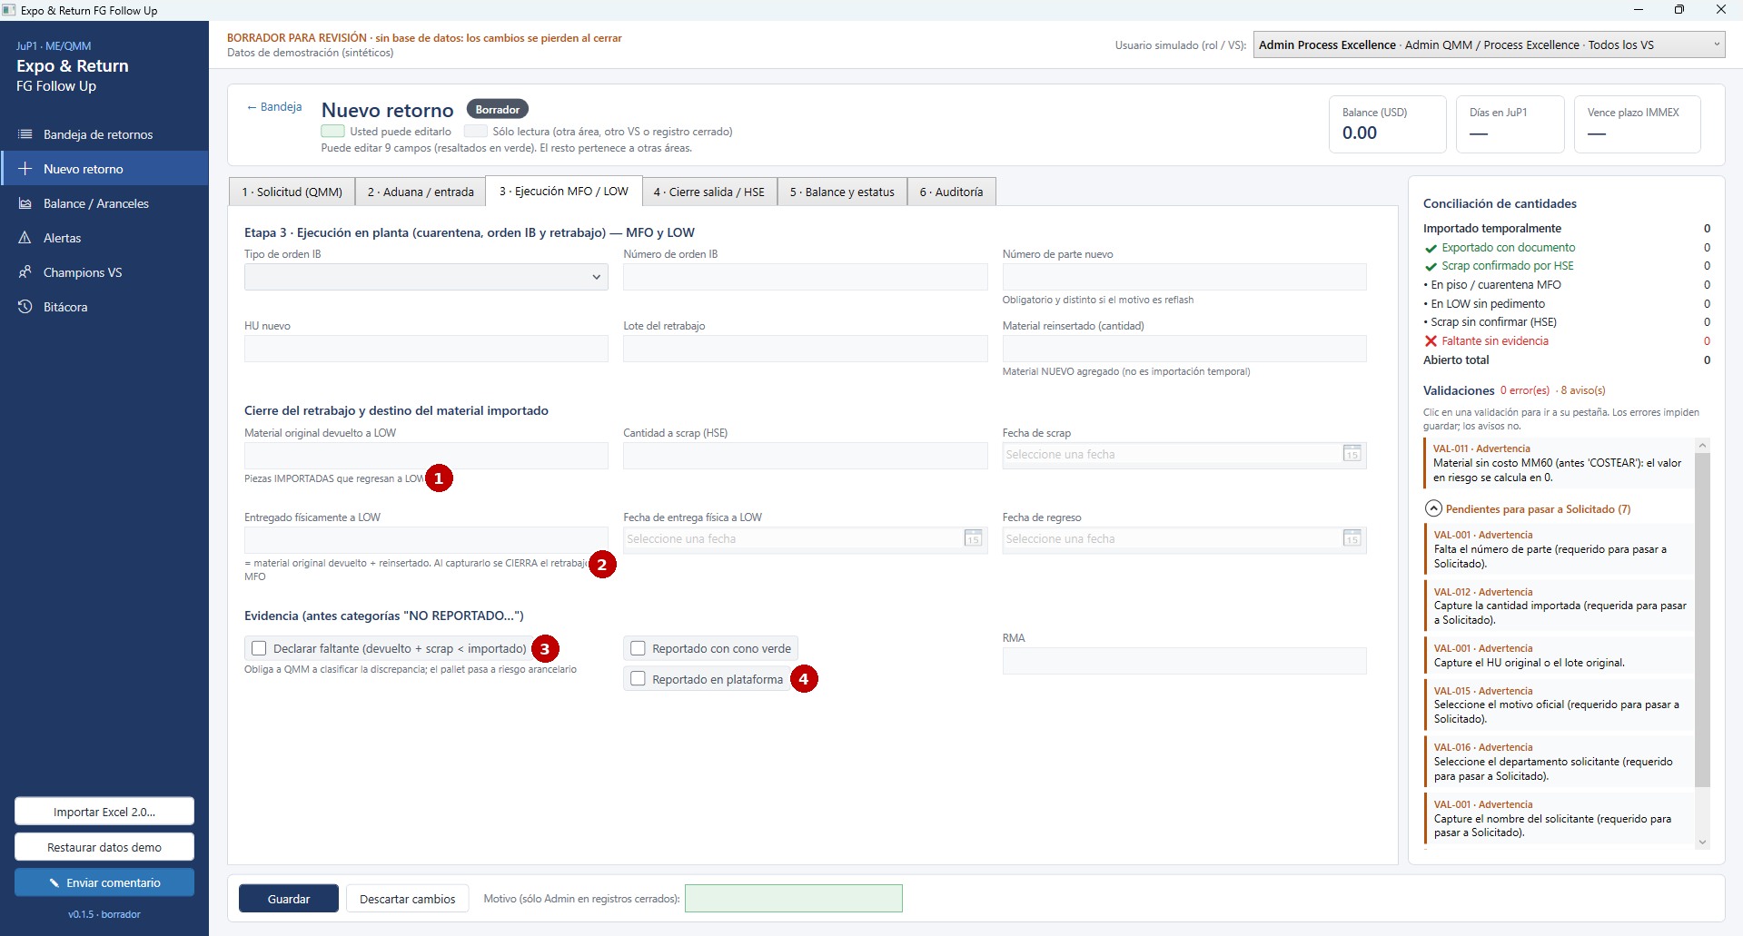
Usuarios. MFO del Value Stream.
# | Elemento | Descripción
1 | Destino del material importado | Material original devuelto a LOW (piezas importadas que regresan), cantidad a scrap (HSE) y fecha de scrap
2 | Cierre del retrabajo | Entregado físicamente a LOW (= material original devuelto + reinsertado) y fechas. Al capturarlo se cierra el retrabajo MFO
3 | Declarar faltante | Se marca cuando devuelto + scrap < importado. Obliga a QMM a clasificar la discrepancia y el pallet pasa a Riesgo arancelario
4 | Evidencia | Reportado con cono verde / en plataforma (sí / no) y RMA

Reglas visibles. VAL-030 a VAL-038. Por ejemplo, VAL-034: no se puede cerrar MFO con piezas sin conciliar si no se declara el faltante. Estado UX: verificado en la ronda 4.

PNT-02.4 · Pestaña 4: Cierre salida / HSE
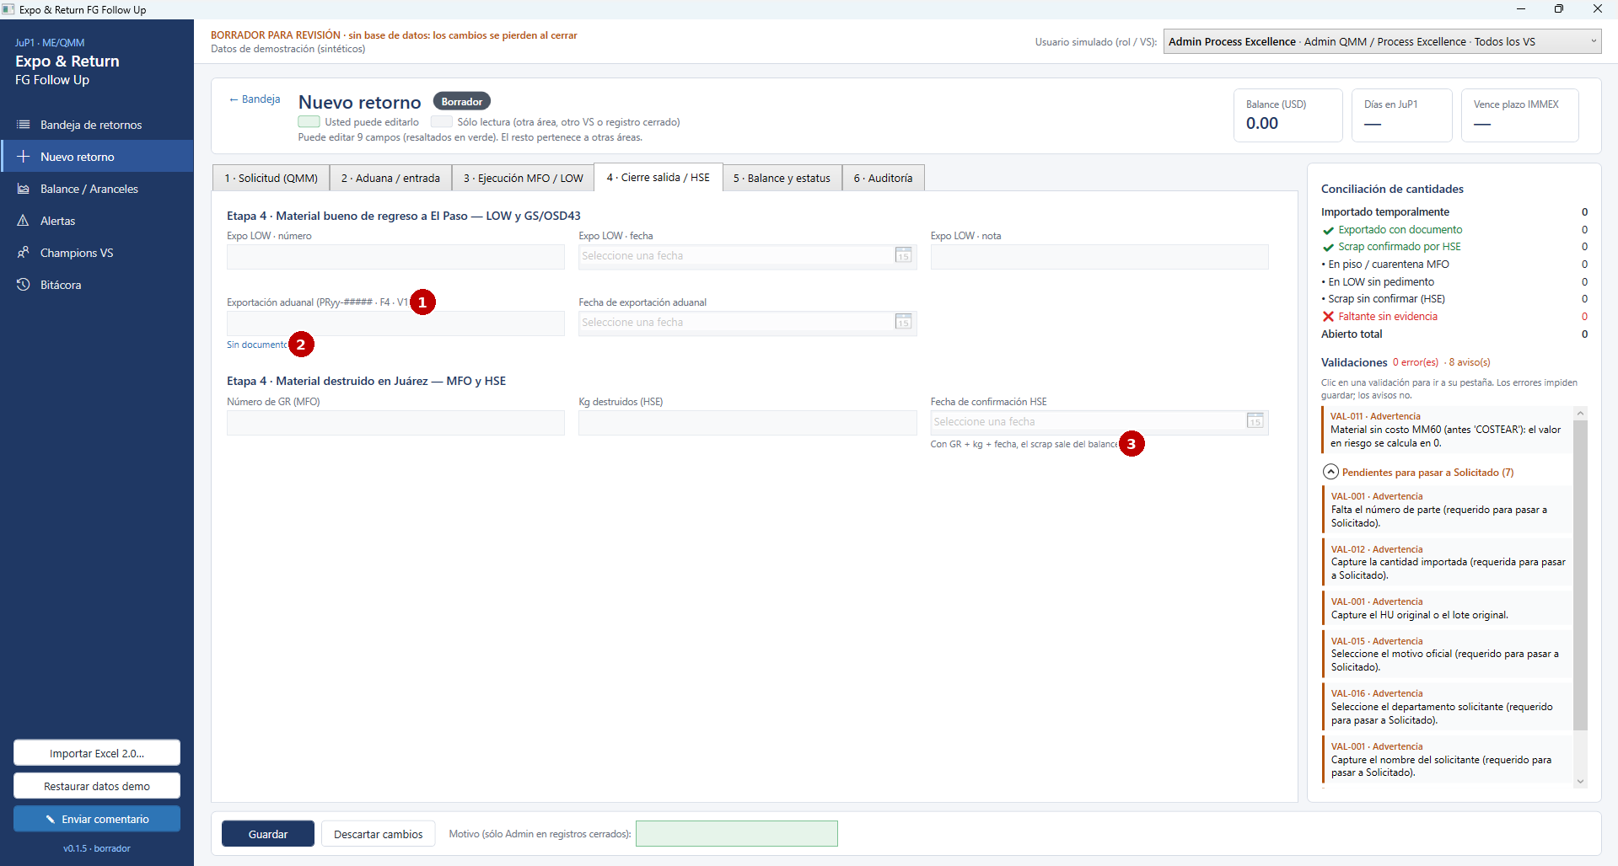
Usuarios. LOW (expo), GS/OSD43 (exportación aduanal), MFO (número de GR) y HSE (kg y fecha de confirmación).
# | Elemento | Descripción
1 | Exportación aduanal y fecha | Acepta PRyy-##### (exportación), F4 (cambio de régimen) o V1 (pedimento virtual). Textos como "scrap marzo" no cierran el pallet (VAL-046)
2 | Tipo de documento | Indica cómo se interpretó la referencia: sin documento, exportación, F4, V1 o texto no reconocido
3 | Confirmación HSE | Con GR + kg + fecha, el scrap sale del balance

Estado UX: verificado en la ronda 4, sin observaciones.

PNT-02.5 · Pestaña 5: Balance y estatus
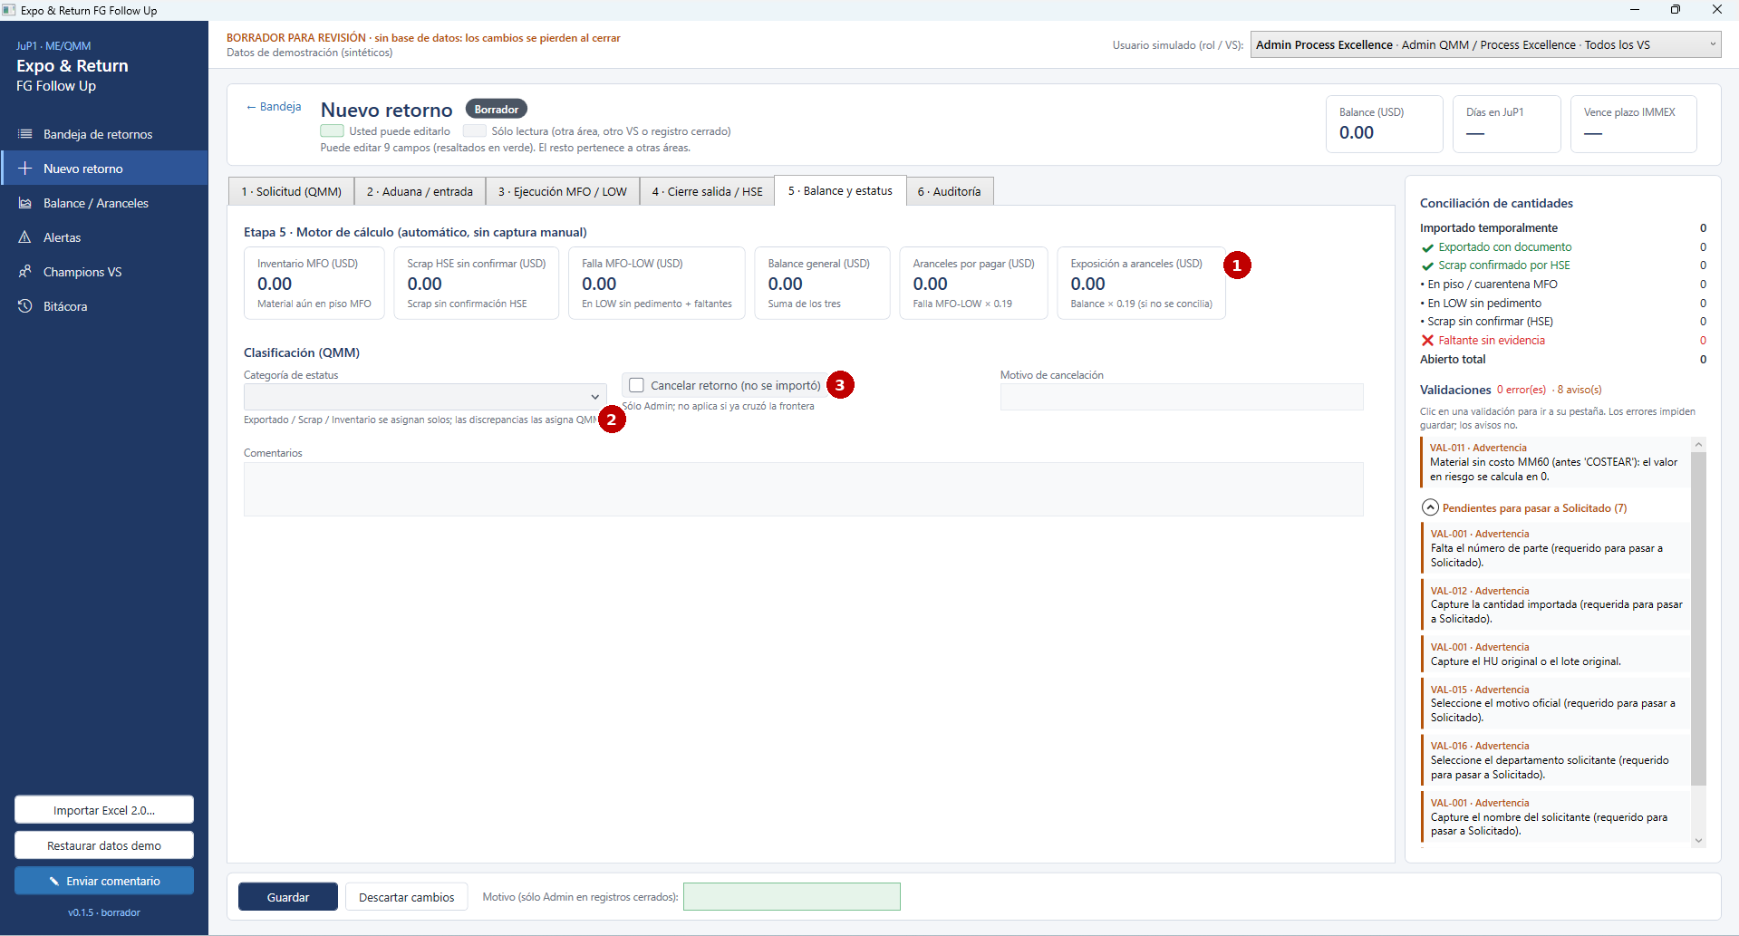
Usuarios. Todos consultan; QMM clasifica; Admin cancela.
# | Elemento | Descripción
1 | Indicadores calculados | Inventario MFO, scrap HSE sin confirmar, falla MFO-LOW, balance general, aranceles por pagar (falla × 0.19) y exposición a aranceles (balance × 0.19). No se capturan
2 | Categoría de estatus | Exportado, Scrap e Inventario se asignan solas; las categorías de discrepancia las asigna QMM, con el área responsable
3 | Cancelar retorno | Sólo Admin y sólo si el pallet no ha cruzado la frontera (VAL-052)

Estado UX: verificado en la ronda 4, sin observaciones.

PNT-02.6 · Pestaña 6: Auditoría
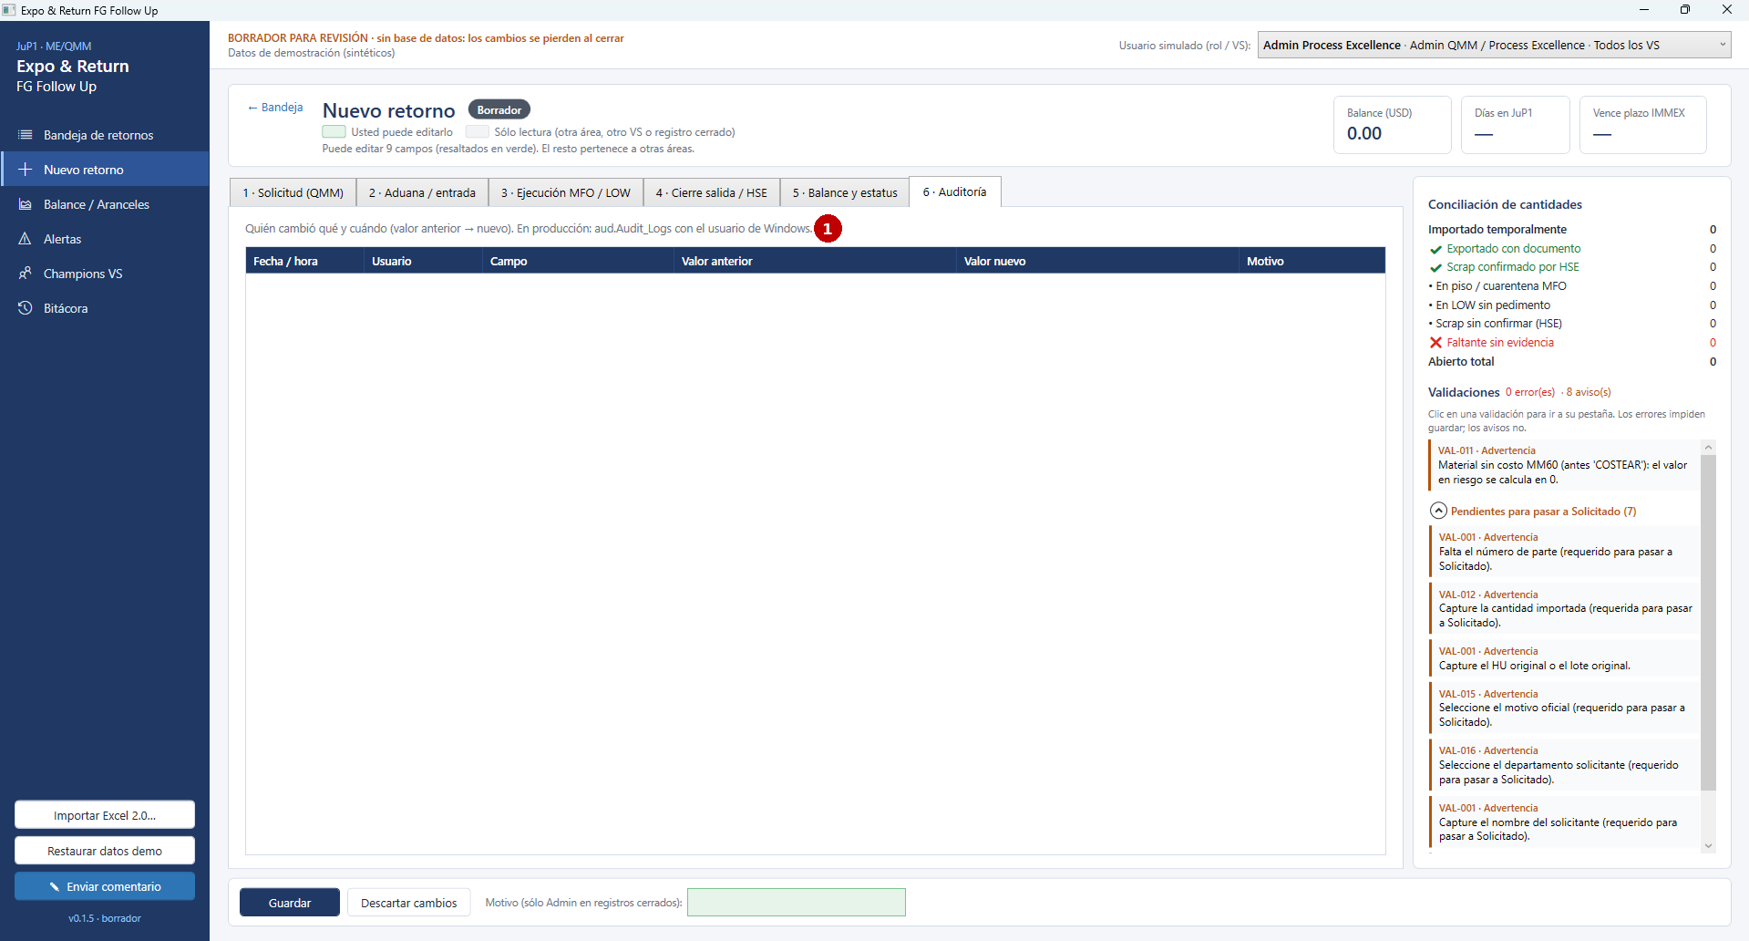
# | Elemento | Descripción
1 | Historial del registro | Fecha/hora, usuario, campo, valor anterior, valor nuevo y motivo. Incluye los cambios automáticos de estatus ("SISTEMA"). En un retorno nuevo aparece vacía hasta el primer guardado

Estado UX: verificado en la ronda 4.

PNT-03 · Balance / Aranceles
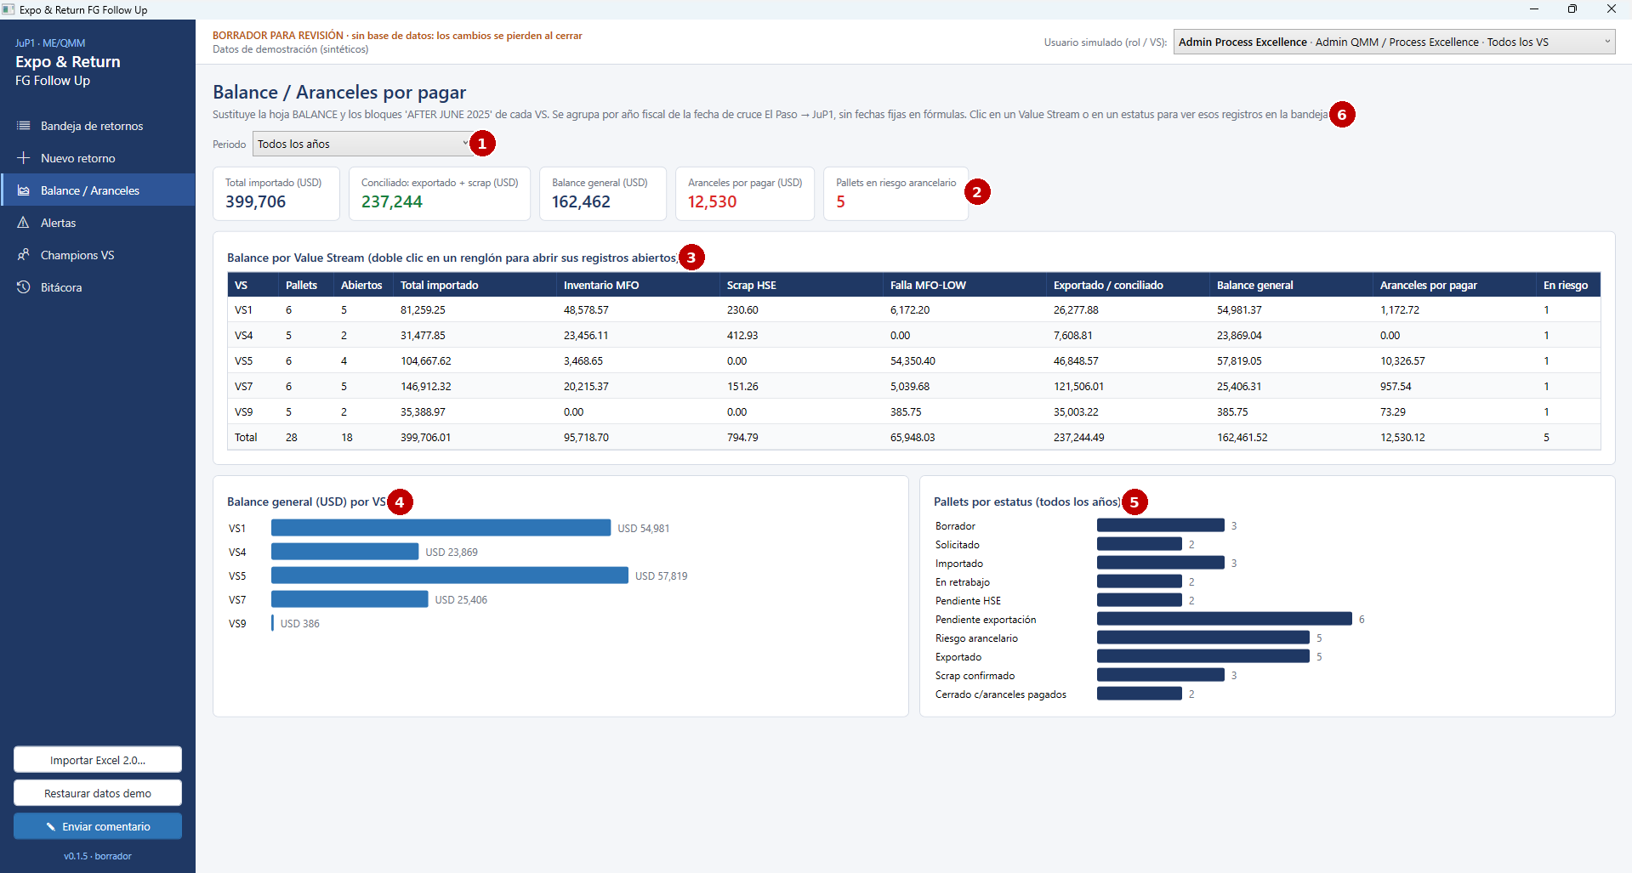
Propósito. Sustituye la hoja BALANCE y los bloques "AFTER JUNE 2025" de cada VS, sin fórmulas ni fechas fijas. Usuarios. Jefaturas, QMM, GS/OSD43 y Process Excellence.
# | Elemento | Descripción
1 | Periodo | Todos los años o un año fiscal (por fecha de cruce El Paso → JuP1)
2 | Indicadores | Total importado, conciliado (exportado + scrap), balance general, aranceles por pagar y pallets en riesgo arancelario
3 | Balance por Value Stream | Una fila por VS y el total. Doble clic en un renglón abre sus registros abiertos en la Bandeja
4 | Barras por VS | Comparación visual del balance general USD
5 | Pallets por estatus | Distribución de todos los registros por estatus
6 | Navegación a la Bandeja | Clic en un VS o en un estatus abre la Bandeja filtrada

Estado UX: verificado en la ronda 4. UX-B13: la indicación está en pantalla; la navegación se confirma en sesión con usuarios.

PNT-04 · Alertas
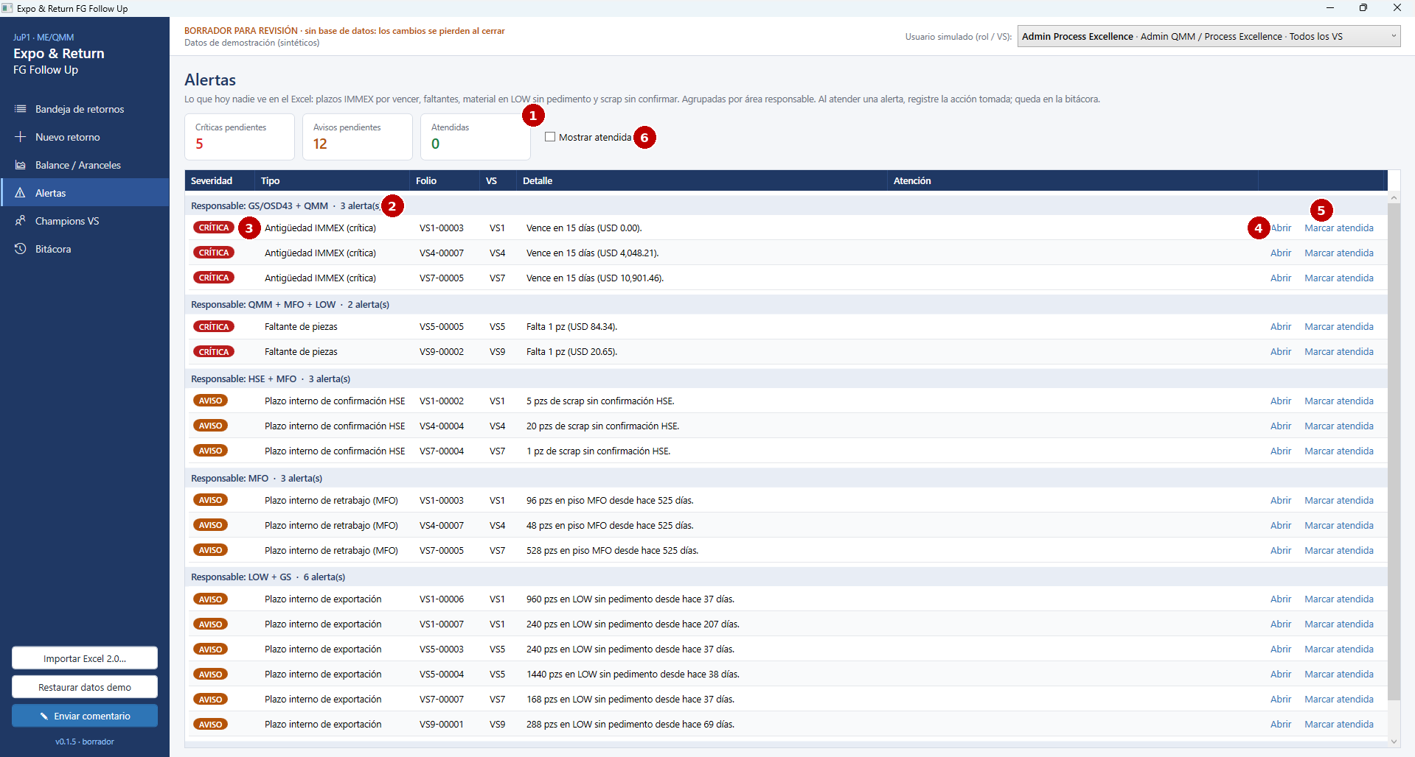
Propósito. Lista de acción: lo que hoy nadie ve en el Excel. Usuarios. Todos; cada área atiende las alertas de las que es responsable.
# | Elemento | Descripción
1 | Contadores | Críticas pendientes, avisos pendientes y atendidas
2 | Grupo por responsable | Las alertas se agrupan por área responsable, con el número de alertas de cada grupo
3 | Severidad | CRÍTICA: plazo IMMEX por vencer o vencido, faltante. AVISO: plazos internos de retrabajo, exportación o HSE. INFO: costo MM60 pendiente
4 | Abrir | Abre el retorno en el detalle (PNT-02)
5 | Marcar atendida | Pide un comentario con la acción tomada; queda en la bitácora
6 | Mostrar atendidas | Muestra también las alertas ya atendidas

Estado UX: verificado en la ronda 4. UX-B09 verificado.

PNT-05 · Champions VS
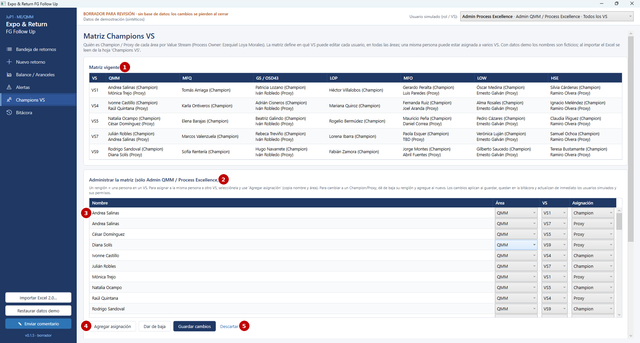
Propósito. Definir quién es Champion / Proxy de cada área en cada Value Stream. La matriz delimita en qué VS edita cada usuario, en todas las áreas (QMM, MFQ, GS/OSD43, LOP, MFO, LOW y HSE). Una persona puede estar asignada a varios VS.
# | Elemento | Descripción
1 | Matriz vigente | Champions y Proxies por VS y área. En el borrador los nombres son ficticios (al menos uno por área y por VS); con el Excel importado se leen de la hoja "Champions VS"
2 | Administrar la matriz | Sólo Admin QMM / Process Excellence. Para los demás roles es de sólo lectura
3 | Renglones de asignación | Un renglón = una persona en un VS: nombre, área, VS y asignación (Champion / Proxy). Sin fechas de vigencia
4 | Agregar asignación / Dar de baja | Agregar copia la persona y el área seleccionadas para asignarla a otro VS. Dar de baja quita la asignación al guardar
5 | Guardar cambios / Descartar | Al guardar, cada alta y baja queda en la bitácora y se actualizan de inmediato los usuarios simulados, sus VS y la lista de Responsable QMM

Más abajo, la pantalla muestra qué campos edita cada rol y la observación del Excel real (sin columnas para LOP ni HSE; sólo VS1 tiene LOW y OSD43) [por definir con el Process Owner].
Estado UX: verificado en la ronda 4. UX-B10, UX-B14 y UX-B15 verificados.

PNT-06 · Bitácora
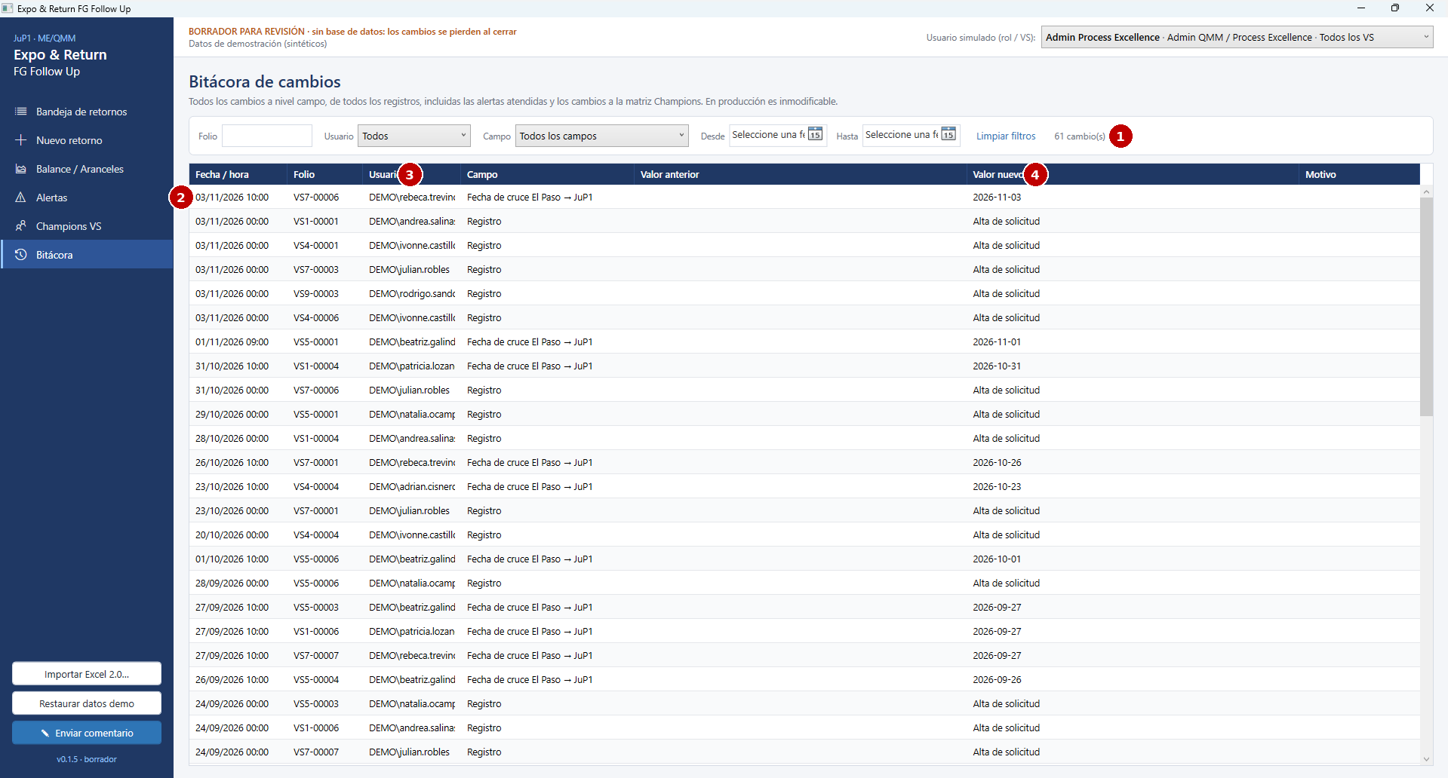
# | Elemento | Descripción
1 | Filtros | Folio, usuario, campo y rango de fechas; Limpiar filtros y número de cambios visibles
2 | Tabla de cambios | Todos los cambios de todos los registros, del más reciente al más antiguo, incluidas las alertas atendidas y los cambios a la matriz Champions
3 | Usuario | Usuario de red que hizo el cambio (en el borrador, DEMO\nombre.apellido)
4 | Valor anterior → nuevo | Permite reconstruir quién cambió qué y cuándo. En producción será inmodificable

Estado UX: verificado en la ronda 4. UX-B08 verificado. Hallazgos abiertos: UX-013 y UX-014.

PNT-07 · Enviar comentario
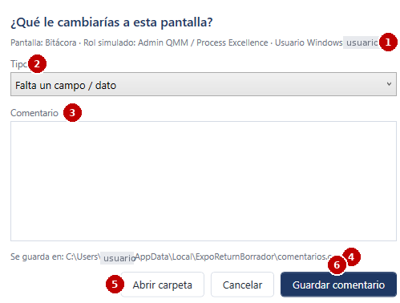
Propósito. Que cada revisor del borrador deje su opinión sin salir de la aplicación. (En la captura se ocultó el usuario de Windows.)
# | Elemento | Descripción
1 | Contexto | Pantalla desde la que se abrió, rol simulado y usuario de Windows, que se registran solos
2 | Tipo | Falta un campo · Sobra un campo · Regla o cálculo incorrecto · Difícil de usar · Permisos · Idea de mejora · Error
3 | Comentario | Texto libre
4 | Ubicación del archivo | %LOCALAPPDATA%\ExpoReturnBorrador\comentarios.csv (un renglón por comentario)
5 | Abrir carpeta | Abre la carpeta para enviar el CSV a QMM / Process Excellence
6 | Guardar comentario | Agrega el comentario al CSV y confirma

Estado UX: verificado en la ronda 4.

PNT-08 · Importar Excel 2.0
Sin captura (usa el diálogo estándar de Windows para abrir archivos).
Paso | Qué ve el usuario
1 | Clic en Importar Excel 2.0… (barra lateral). Si hay cambios sin guardar, se pide confirmación
2 | Diálogo de Windows para elegir la MATRIZ DE RASTREO 2.0 (.xlsx). Si el archivo está abierto en Excel, se pide cerrarlo
3 | Mensaje de resumen: registros por VS, número de observaciones de calidad de datos y las 8 más frecuentes
4 | La Bandeja muestra los registros históricos con la etiqueta "Histórico Excel (sólo lectura)" en el detalle y la columna Calidad de datos. La matriz Champions se reemplaza por la hoja "Champions VS"; las áreas sin asignación no editan hasta que el Admin las agregue

Reglas visibles. Los históricos no se editan y nada se escribe en el Excel. El estatus se recalcula con las reglas nuevas. Estado UX: pendiente de revisión con usuarios. No se ha probado en las rondas 1 a 4.

05 · Flujos por rol
Recorridos típicos de cada área en la aplicación. Sirven como guion para las revisiones con usuarios y como guía rápida para la capacitación.

Ciclo de vida del pallet y pantalla donde ocurre
Paso | Quién | Pantalla / pestaña | Estatus resultante
1. Abrir la solicitud | QMM o solicitante | PNT-02 · Pestaña 1 | Borrador → Solicitado
2. Registrar la importación y el cruce | GS/OSD43 (+ QMM, LOP) | PNT-02 · Pestaña 2 | Importado
3. Retrabajar / sortear | MFO | PNT-02 · Pestaña 3 | En retrabajo → Pendiente exportación / Pendiente HSE
4a. Exportar el material bueno | LOW y GS/OSD43 | PNT-02 · Pestaña 4 | Exportado
4b. Confirmar el scrap | MFO (GR) y HSE | PNT-02 · Pestaña 4 | Scrap confirmado / Exportado
5. Clasificar discrepancias | QMM | PNT-02 · Pestaña 5 | Riesgo arancelario → Cerrado c/aranceles pagados
Seguimiento diario | Todas las áreas | PNT-04 Alertas, PNT-01 Bandeja | —
Reporte | Jefaturas | PNT-03 Balance / Aranceles | —

Flujo QMM: nuevo retorno
- Menú Nuevo retorno (usuario simulado: QMM asignado a ese VS en la matriz). Los campos que puede capturar aparecen en verde.
- El Value Stream viene sugerido. Elegir QMM Responsible, Requesting department y Reason, y capturar Requestor.
- Capturar el número de parte (puede ser sin puntos) y la cantidad. El costo MM60 y el SAP USD Total aparecen solos.
- Capturar el HU o el lote original.
- Revisar el panel de validaciones: cuando ya no hay avisos de la Etapa 1, el estatus pasa a Solicitado.
- Guardar: se asigna el folio VSn-##### y aparece el primer renglón en Auditoría.

Flujo GS/OSD43: importación y exportación
- En la Bandeja, filtrar Estatus = Solicitado y abrir el folio.
- Pestaña 2: Import Date, Invoice (MPS########) y cruce ELP-JuP1 → estatus Importado.
- Cuando LOW registre la expo, pestaña 4: capturar Customs Export PRyy-##### y su fecha → estatus Exportado si no queda nada pendiente.

Flujo MFO: retrabajo y cierre
- Alertas → "SLA retrabajo MFO", o la Bandeja filtrada por el VS → abrir el folio.
- Pestaña 3: tipo y número de orden IB, New HU, Old Material, Scrap y Scrap Date.
- Capturar Physical delivered para cerrar el retrabajo. Si faltan piezas, la validación VAL-034 lo impide hasta corregir o Declarar faltante.
- Pestaña 4: GR Number del scrap.

Flujo LOW y HSE
- LOW: pestaña 4, número y fecha de la expo, y nota.
- HSE: pestaña 4, kg destruidos y fecha de confirmación. Con el GR que capturó MFO, el scrap sale del balance.

Flujo jefatura: seguimiento
- Balance / Aranceles: exposición por VS y por año fiscal.
- Alertas: críticas primero (plazo IMMEX y faltantes).
- Bandeja con "Sólo riesgo arancelario" para revisar caso por caso.

06 · Control de UX

Rondas de revisión
Ronda | Fecha | Versión revisada | Material | Resultado | Versión corregida
1 | 06-nov-2026 | v0.1 | 12 capturas | 8 hallazgos (contraste y presentación) | v0.1.1
2 | 06-nov-2026 | v0.1.1 | 12 capturas | Contraste verificado; 4 hallazgos nuevos | v0.1.2
3 | 06-nov-2026 | v0.1.2 | 12 capturas | Sin hallazgos nuevos; todo lo anterior verificado | —
4 | 06-nov-2026 | v0.1.5 | 13 capturas | Pendientes UX-B01 a UX-B15 verificados en pantalla, salvo B05, B12 y B13 (se confirman en sesión) y B11 (excluido); 2 hallazgos nuevos de presentación | Abiertos

Registro de hallazgos
Severidad: Alta impide leer o usar la función · Media confunde o induce a error · Baja detalle de presentación.
Código | Ronda | Pantalla | Hallazgo | Sev. | Solución aplicada | Versión | Estado
UX-001 | 1 | Todas las tablas | Encabezados de tabla ilegibles: texto oscuro sobre azul oscuro | Alta | Se quitó el estilo global de texto que forzaba el color oscuro; ahora el texto es blanco (11.6 : 1) | v0.1.1 | Verificado
UX-002 | 1 | PNT-00, 01, 02, 07 | Texto de los botones principales (Guardar, Abrir detalle, Enviar / Guardar comentario) casi invisible | Alta | Misma causa y solución que UX-001 | v0.1.1 | Verificado
UX-003 | 1 | PNT-01, 02 | Etiquetas de estatus con bajo contraste: Borrador 2.5 : 1, Pendiente HSE 3.2, Pendiente exportación 3.6, Exportado 3.3 | Media | Colores más oscuros (≥ 4.76 : 1) | v0.1.1 | Verificado
UX-004 | 1 | PNT-02, 04 | Avisos ámbar (VAL-xxx · Advertencia, chip AVISO) con 3.0 : 1 | Media | Ámbar oscuro #B45309 (5.0 : 1) | v0.1.1 | Verificado
UX-005 | 1 | PNT-02, 03 | Texto verde ("Exportado con documento", "Conciliado USD") con 3.3 : 1 | Baja | Verde #15803D (5.0 : 1) | v0.1.1 | Verificado
UX-006 | 1 | PNT-07 | El botón "Guardar comentario" aparecía recortado | Media | La ventana se ajusta a su contenido | v0.1.1 | Verificado
UX-007 | 1 | PNT-02 (pestañas 2-4) | Las fechas deshabilitadas se veían blancas, como editables | Media | Fondo gris igual que los demás campos bloqueados | v0.1.1 | Verificado
UX-008 | 1 | PNT-02 (pestaña 3) | Las casillas "cono verde" y "plataforma" mostraban un cuadro relleno (indeterminado) que parecía marcado | Media | Casillas sí/no | v0.1.1 | Verificado
UX-009 | 2 | PNT-01 | Se perdía el orden por defecto (abiertos más próximos a vencer) después de Restaurar datos demo | Media | El orden se aplica a los datos mismos | v0.1.2 | Verificado
UX-010 | 2 | PNT-01 | Columnas recortadas ("Días en JuF", "Días p/venc", categoría "…JuP1") | Baja | Columnas más anchas | v0.1.2 | Verificado
UX-011 | 2 | PNT-04 | Redacción "Faltan 1 pzs" | Baja | Singular y plural ("Falta 1 pz") | v0.1.2 | Verificado
UX-012 | 2 | PNT-05 | El rol "Consulta:" aparecía sin texto | Baja | "(sólo lectura, no edita campos)" | v0.1.2 | Verificado
UX-013 | 4 | PNT-06 | La columna Usuario de la bitácora recorta el usuario de red (p. ej. "DEMO\andrea.salina") | Baja | Ensanchar la columna o mostrar el usuario completo en un tooltip | — | Abierto
UX-014 | 4 | PNT-06 | Los filtros de fecha Desde / Hasta recortan el texto de ayuda ("Seleccione una f…") | Baja | Ensanchar los selectores de fecha o usar un texto de ayuda más corto | — | Abierto

Pendientes de UX
Mejoras propuestas a partir de las revisiones y cambios solicitados por el área. Las acordadas se implementaron entre las versiones v0.1.3 y v0.1.5 y se verificaron en la ronda 4 con capturas nuevas. Lo que no se aprecia en una captura estática (ayudas al pasar el cursor, navegación con clic) se confirma en la sesión con usuarios.
Código | Pantalla | Observación | Propuesta | Prioridad | Estado
UX-B01 | PNT-02 | En un retorno nuevo, el panel muestra 8 avisos antes de capturar nada; puede percibirse como "ruido" | Agrupar como "Pendientes para Solicitado (8)", plegable, o mostrarlos después del primer intento de guardar | Media | Verificado ronda 4
UX-B02 | PNT-02 | El folio "VS1-00000" en el alta parece un folio real | Mostrar "Se asignará al guardar" hasta el primer guardado | Baja | Verificado ronda 4
UX-B03 | PNT-02 | Las etiquetas mezclan el inglés del Excel (Returned Pallet 13 Digits Part Number) con el español | Decidido: etiquetas en español; el nombre de la columna del Excel 2.0 se muestra como ayuda | Media | Verificado ronda 4
UX-B04 | PNT-02 | No hay marca visual de campos obligatorios | Asterisco o etiqueta "obligatorio para Solicitado" | Media | Verificado ronda 4
UX-B05 | Todas | Faltan ayudas contextuales sobre las reglas | Tooltips con la regla VAL-xxx y un ejemplo en cada campo | Media | Implementado · confirmar en sesión (ayuda al pasar el cursor)
UX-B06 | PNT-01 | No se puede exportar la vista ni guardar filtros favoritos | Exportar a Excel (sólo lectura) y recordar los últimos filtros por usuario | Media | Verificado ronda 4
UX-B07 | PNT-01 | La columna "Calidad de datos" queda vacía con datos demo | Mostrarla sólo cuando haya registros históricos | Baja | Verificado ronda 4
UX-B08 | PNT-06 | La bitácora no tiene filtros | Filtrar por folio, usuario, campo y rango de fechas | Media | Verificado ronda 4
UX-B09 | PNT-04 | Las alertas no se agrupan ni se marcan como atendidas | Agrupar por área responsable; botón "Atendida" con comentario | Media | Verificado ronda 4
UX-B10 | PNT-05 | La matriz es de sólo consulta | Edición por Admin QMM/PE, con vigencia | Baja | Verificado ronda 4
UX-B11 | Todas | Diseñada y probada a 1920 × 1080 | Probar a 1366 × 768 (laptops de piso); mínimo soportado 1150 × 680 | Alta | Excluido
UX-B12 | Todas | Uso con teclado no revisado | Orden de tabulación por pestaña, atajos (Ctrl+S guardar, Ctrl+F buscar) | Media | Implementado · atajos indicados en pantalla; confirmar en sesión
UX-B13 | PNT-03 | El tablero no lleva al detalle | Clic en un VS o estatus → Bandeja filtrada | Media | Implementado · indicación visible; confirmar navegación en sesión
UX-B14 | PNT-05, Todas | Comercio Exterior y LOW aparecían con "Todos los VS" y la matriz se editaba con fechas de vigencia | La matriz Champions VS delimita los VS de todas las áreas; una persona puede estar en varios VS; sin vigencias en pantalla, la baja queda en la bitácora (v0.1.4) | Alta | Verificado ronda 4
UX-B15 | PNT-02, PNT-00 | No se distinguía a simple vista qué campos puede editar el usuario; faltaban usuarios demo por área y VS | Campos editables en verde ligero, sin permiso en gris, con leyenda; un usuario demo por área y por VS, agrupados por área (v0.1.5) | Alta | Verificado ronda 4

Lista de verificación por ronda
Resultado de la ronda 4. Se aplica a cada pantalla en cada ronda. ✔ cumple · ✖ hallazgo registrado · — no aplica.
Criterio (heurísticas de usabilidad) | PNT-01 | PNT-02 | PNT-03 | PNT-04 | PNT-05 | PNT-06 | PNT-07
Estado visible del sistema (estatus, permisos, cambios sin guardar, origen de datos) | ✔ | ✔ | ✔ | ✔ | ✔ | ✔ | ✔
Lenguaje del usuario (términos del proceso, no técnicos) | ✔ | ✔ | ✔ | ✔ | ✔ | ✔ | ✔
Control y libertad (descartar, regresar, confirmar antes de perder cambios) | ✔ | ✔ | — | ✔ | ✔ | — | ✔
Consistencia (colores, ubicación de botones, formatos) | ✔ | ✔ | ✔ | ✔ | ✔ | ✖ UX-013, UX-014 | ✔
Prevención de errores (validación en vivo, campos bloqueados) | ✔ | ✔ | — | — | ✔ | — | ✔
Reconocer antes que recordar (catálogos, ayudas) | ✔ | ✔ | ✔ | ✔ | ✔ | ✔ | ✔
Flexibilidad (filtros, atajos) | ✔ | ✔ | ✔ | ✔ | — | ✔ | ✔
Diseño minimalista (sólo lo necesario) | ✔ | ✔ | ✔ | ✔ | ✔ | ✔ | ✔
Mensajes de error claros y accionables | — | ✔ | — | ✔ | ✔ | — | ✔
Contraste ≥ 4.5 : 1 en texto | ✔ | ✔ | ✔ | ✔ | ✔ | ✔ | ✔

